الجانب العملي

**الجانب التطبيقي بأستخدام برنامج Multisim:**

**اولا**: ربط ثلاثة مقاومات على التوالي مع مصدر جهد و اثبات خصائص ربط التوالي وكما يلي:

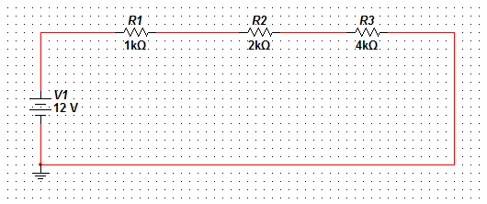

بعد ربط الدائرة اعلاه باستخدام برنامج Multisim يمكن حساب المقاومة الكلية و التيار و قيمة فرق الجهد على كل مقاومة و كما يلي:

* حساب المقاومة الكلية

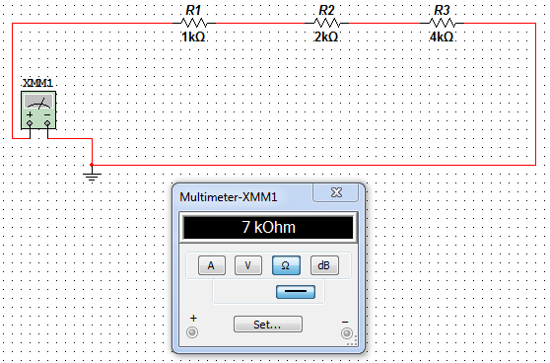

* حساب التيار الكلي المنساب في جميع المقاومات

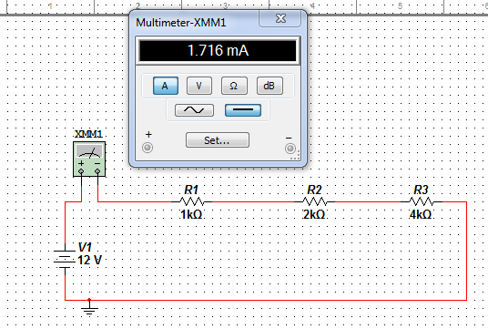

* *حساب الجهد المفقود في كل مقاومة*

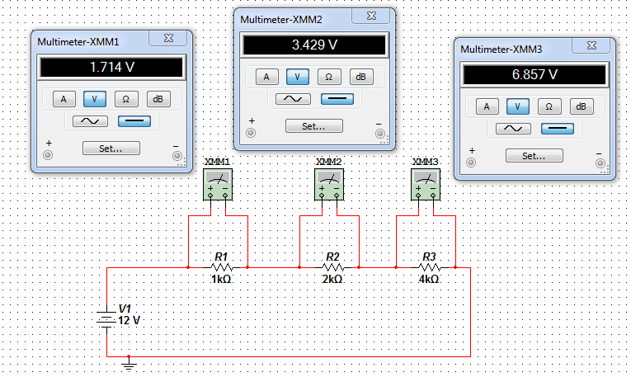

**ثانيا**: ربط ثلاثة مقاومات على التوازي مع مصدر جهد و اثبات خصائص ربط التوالي وكما يلي:

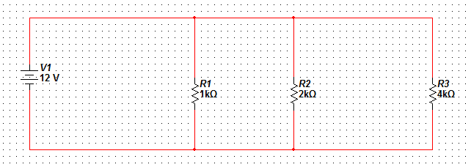

* *حساب المقاومة الكلية*

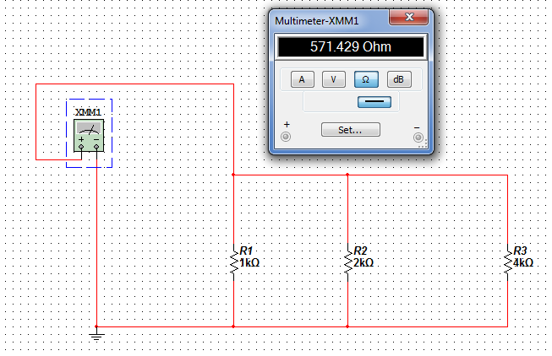

* *حساب التيار الكلي المجهز من قبل المصدر*

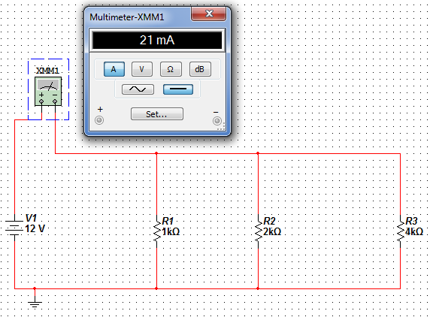

* *حساب التيار المار في كل مقاومة.*

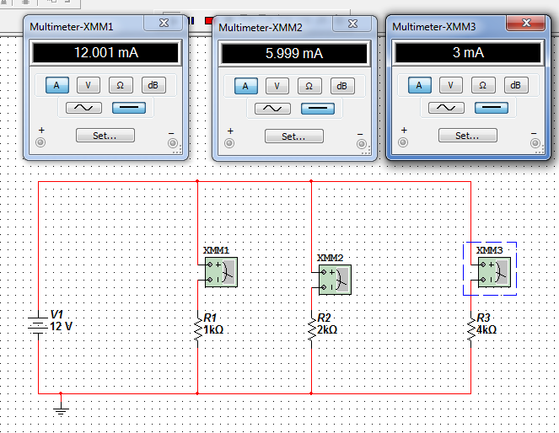

* *حساب الجهد على كل مقاومة*

